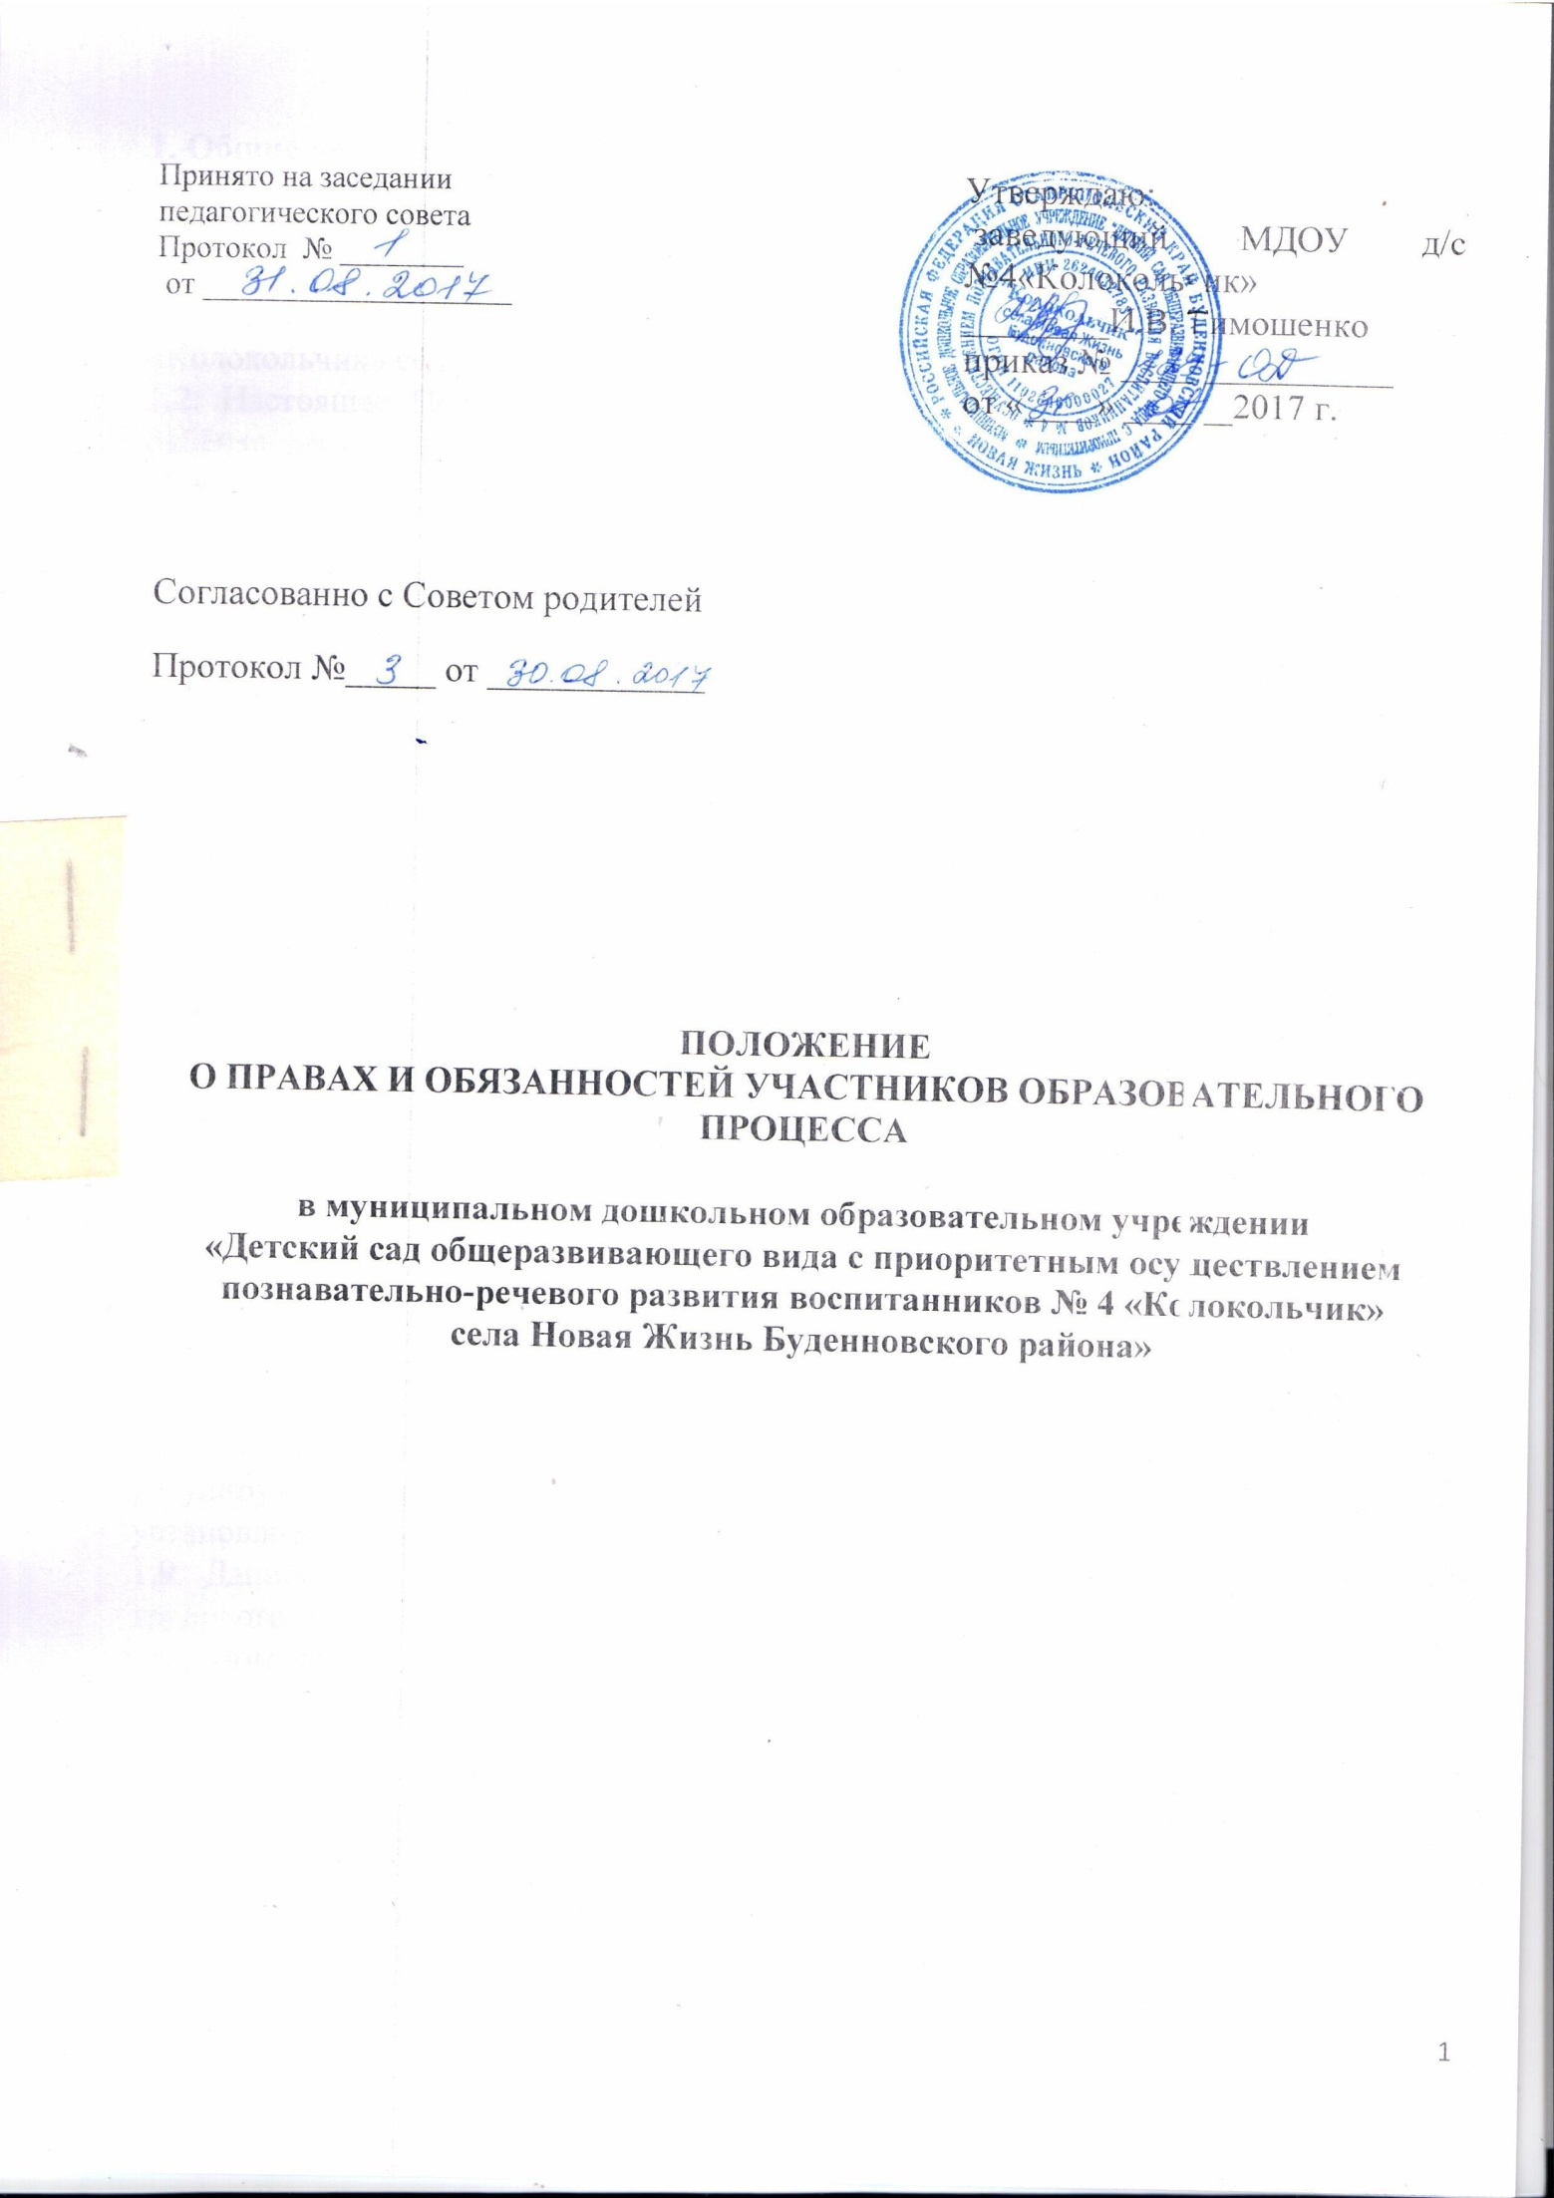
1. Общие положения
1.1. Настоящее Положение регулирует права и обязанности участников образовательного процесса муниципального дошкольного образовательного учреждения «Детский сад общеразвивающего вида с приоритетным осуществлением познавательно-речевого развития воспитанников № 4 «Колокольчик» села Новая Жизнь Буденновского района» (далее – ДОУ).
1.2. Настоящее Положение разработано в соответствии с Конвенцией о правах ребёнка, на основании Федерального закона от 29 декабря 2012 г. № 273-ФЗ «Об образовании в Российской Федерации», Устава муниципального дошкольного образовательного учреждения «Детский сад общеразвивающего вида с приоритетным осуществлением познавательно-речевого развития воспитанников № 4 «Колокольчик» села Новая Жизнь Буденновского района».
1.3. Права и свободы, указанные в настоящем Положении, должны осуществляться с соблюдением прав и свобод других участников образовательных отношений, требований законодательства Российской Федерации, норм профессиональной этики педагогических работников, закрепленных в локальных нормативных актах ДОУ.
1.4. Участниками образовательного процесса ДОУ являются:
- воспитанники – лица, осваивающие образовательную программу дошкольного образования;
- родители (законные представители) воспитанников;
- педагогические работники ДОУ.
1.5. Взаимоотношения участников строятся на основе сотрудничества, уважения личности, приоритета человеческих ценностей.
1.6. Отношения воспитанника и персонала ДОУ строятся на основе сотрудничества, уважения личности воспитанника и предоставления ему свободы развития в соответствии с индивидуальными особенностями.
1.7. При приёме детей ДОУ обязано ознакомить родителей (законных представителей) с Уставом, лицензией на осуществление образовательной деятельности и другими документами, регламентирующими организацию образовательного процесса.
1.8. Отношения между ДОУ и родителями (законными представителями) регулируются договором образования между ними, который не может ограничивать установленные законом права сторон.
1.9. Данное Положение вступает в силу с момента принятия Общим собранием трудового коллектива ДОУ, согласования с Советом родителей и утверждения приказом заведующего ДОУ. Действует до принятия нового.

2. Права и обязанности воспитанников ДОУ
2.1. Каждому воспитаннику гарантируется:
- уважение и защита его человеческого достоинства;
- защита от всех форм физического и психического насилия, оскорбления личности, охрану жизни и здоровья;
- условия воспитания и образования, гарантирующие охрану жизни и здоровья;
- удовлетворение физиологических потребностей в питании, сне, отдыхе и другое, в соответствии с его возрастом и индивидуальными особенностями;
- образование, в соответствии с образовательной программой ДОУ, разрабатываемой ДОУ самостоятельно в соответствии с федеральными государственными образовательными стандартами дошкольного образования с учетом основной образовательной программы дошкольного образования, с учётом особенностей психофизического развития и возможностей детей;
- предоставление условий для получения дошкольного образования с учетом особенностей их психофизического развития и состояния здоровья, в том числе получение социально-педагогической и психологической помощи, бесплатной психолого-медико-педагогической коррекции;
- получение дополнительных (в том числе платных) образовательных и медицинских услуг;
- удовлетворение потребности в эмоционально-личностном общении;
- развитие своих творческих способностей и интересов, включая участие в конкурсах, олимпиадах, выставках, смотрах, физкультурных мероприятиях, спортивных мероприятиях, в том числе в официальных спортивных соревнованиях, и других массовых мероприятиях;
- предоставление развивающего оборудования, игр, игрушек, учебных и методических пособий;
- поощрение за успехи в учебной, физкультурной, спортивной, общественной, научной, научно-технической, творческой, экспериментальной и инновационной деятельности;
- иные академические права и меры социальной поддержки, предусмотренные Федеральным законом «Об образовании в Российской Федерации», иными нормативными правовыми актами Российской Федерации, локальными нормативными актами.
2.2. Привлечение воспитанников без согласия их родителей (законных представителей) к труду, не предусмотренному основной образовательной программой дошкольного образования ДОУ, запрещается.
2.3. Меры дисциплинарного взыскания не применяются к воспитанникам ДОУ.

3. Права и обязанности, ответственность родителей (законных представителей) воспитанников ДОУ
3.1. Родители (законные представители) воспитанников имеют право:
- родители (законные представители) воспитанников имеют преимущественное право на обучение и воспитание детей перед всеми другими лицами;
- выбирать до завершения получения ребенком основного общего образования с учетом мнения ребенка, а также с учетом рекомендаций районной психолого-медико-педагогической комиссии (при их наличии) формы получения образования, языки образования;

- дать ребенку дошкольное образование в семье. Ребенок, получающий образование в семье, по решению его родителей (законных представителей) с учетом его мнения на любом этапе обучения вправе продолжить образование в ДОУ;
- знакомиться с Уставом ДОУ, лицензией на осуществление образовательной деятельности, с образовательной программой ДОУ и другими документами, регламентирующими организацию и осуществление образовательной деятельности;
- знакомиться с содержанием образования, используемыми методами обучения и воспитания, образовательными технологиями;
- защищать права и законные интересы своего ребёнка;
- получать информацию обо всех видах планируемых обследований (психологических, психолого-педагогических) ребёнка, давать согласие на проведение таких обследований или участие в таких обследованиях, отказаться от их проведения или участия в них, получать информацию о результатах проведенных обследований ребёнка;
- присутствовать при обследовании детей психолого-медико-педагогическим консилиумом, обсуждении результатов обследования и рекомендаций, полученных по результатам обследования, высказывать свое мнение относительно предлагаемых условий для организации обучения и воспитания ребёнка;
- принимать участие в управлении ДОУ в форме, определяемой Уставом ДОУ;
- избирать и быть избранными в Совет ДОУ; быть избранными в родительский комитет (в каждой возрастной группе на родительских собраниях избирается родительский комитет);
- принимать участие в родительских собраниях, выражать своё мнение, а также вносить предложения в корректной форме по улучшению работы с детьми, в том числе по оказанию дополнительных платных услуг;
- вносить на лицевой счёт ДОУ добровольные пожертвования, а также оказывать безвозмездную физическую помощь в реализации уставных задач ДОУ;
- посещать непрерывную непосредственно образовательную деятельность, наблюдать образовательный процесс, предварительно согласовав время пребывания в ДОУ с педагогическим работником и заведующим ДОУ, в дни открытых дверей;
- требовать безусловного выполнения договора образования между родителями (законными представителями) и ДОУ;
- досрочно расторгнуть договор образования;
- посещать ДОУ и беседовать с педагогическими и другими работниками ДОУ в отведённое для этого время.
3.2. В целях защиты своих прав родители (законные представители) воспитанников самостоятельно или через своих представителей вправе:
- направлять заведующему и (или) в органы управления ДОУ (Общее собрание трудового коллектива, Педагогический совет) обращения о применении к работникам ДОУ, нарушающим и (или) ущемляющим права воспитанников, родителей (законных представителей) воспитанников, дисциплинарных взысканий. Такие обращения подлежат регистрации в Журнале регистрации входящей корреспонденции и обязательному рассмотрению указанными органами с привлечением родителей (законных представителей) воспитанников;
- обращаться в Комиссию по урегулированию споров между участниками образовательных отношений ДОУ, в том числе по вопросам о наличии или об отсутствии конфликта интересов педагогического работника. Порядок обращения в Комиссию по урегулированию споров между участниками образовательных отношений ДОУ определен Положением о Комиссии по урегулированию споров между участниками образовательных отношений ДОУ;
- использовать не запрещенные законодательством Российской Федерации иные способы защиты прав и законных интересов.
3.3. Родители (законные представители) обязаны:
- заложить основы физического, нравственного и интеллектуального развития личности ребенка;
- обеспечить получение детьми дошкольного образования как первого уровня общего образования;
- выполнять и соблюдать условия договора об образовании, Правил внутреннего распорядка ДОУ, требования основной образовательной программы дошкольного образования ДОУ, Устава ДОУ;
- уважать честь и достоинство воспитанников и работников ДОУ.
3.4. За неисполнение или ненадлежащее исполнение обязанностей, установленных законодательством Российской Федерации, родители (законные представители) воспитанников несут ответственность, предусмотренную законодательством Российской Федерации.

4. Права и обязанности, ответственность педагогических работников ДОУ
4.1. Педагогические работники имеют право:
- работать по сокращённой (не более 36 часов) рабочей неделе; получать очередной ежегодный отпуск по письменному заявлению продолжительностью 42 календарных дня (для учителя-логопеда – 56 календарных дней); получать досрочную пенсию по старости лет при условии осуществления педагогической деятельности в учреждениях для детей не менее 25 лет, независимо от их возраста; длительный (до одного года) отпуск без сохранения заработной платы через каждые 10 лет непрерывной работы;
- на дополнительное профессиональное образование по профилю педагогической деятельности не реже чем один раз в три года;
- на свободу преподавания, свободное выражение своего мнения, свободу от вмешательства в профессиональную деятельность;
- на свободу выбора и использования педагогически обоснованных форм, средств, методов обучения и воспитания;
- на творческую инициативу, разработку и применение авторских программ и методов обучения и воспитания в пределах реализуемой образовательной программы ДОУ;
- на выбор материалов и иных средств обучения и воспитания в соответствии с образовательной программой ДОУ и в порядке, установленном законодательством об образовании Российской Федерации;
- на участие в разработке образовательной программы ДОУ, методических материалов и иных компонентов образовательных программ;
- на осуществление научной, научно-технической, творческой, исследовательской деятельности, участие в экспериментальной и международной деятельности, разработках и во внедрении инноваций;
- на бесплатное пользование библиотеками и информационными ресурсами, а также доступ к информационно-телекоммуникационным сетям и базам данных согласно Порядку доступа к информационно-телекоммуникационным сетям и базам данных ДОУ, учебным и методическим материалам, музейным фондам, материально-техническим средствам обеспечения образовательной деятельности, необходимым для качественного осуществления педагогической, научной или исследовательской деятельности;
- на бесплатное пользование образовательными, методическими и научными услугами организации, осуществляющей образовательную деятельность, в порядке, установленном законодательством Российской Федерации;
- на участие в управлении ДОУ, в том числе в коллегиальных органах управления, в порядке, установленном Уставом и локальными актами ДОУ;
- на участие в обсуждении вопросов, относящихся к деятельности ДОУ, в том числе через органы управления и общественные организации;
- на объединение в общественные профессиональные организации в формах и в порядке, которые установлены законодательством Российской Федерации;
- на обращение в Комиссию по урегулированию споров между участниками образовательных отношений. Порядок обращения в Комиссию по урегулированию споров между участниками образовательных отношений ДОУ определен Положением о Комиссии по урегулированию споров между участниками образовательных отношений ДОУ;
- на защиту профессиональной чести и достоинства, на справедливое и объективное расследование нарушения норм профессиональной этики педагогических работников.
- получать социальные льготы и гарантии, установленные законодательством Российской Федерации, правительством Московской области, а также дополнительные льготы, устанавливаемые Учредителем, органом местного самоуправления;
- на государственное страхование в установленном законодательством Российской Федерации порядке;
- на тайну своих персональных данных.
4.2. Педагогические работники обязаны:
- осуществлять свою деятельность на высоком профессиональном уровне, обеспечивать в полном объеме реализацию основной образовательной программы дошкольного образования ДОУ;
- соблюдать правовые, нравственные и этические нормы, следовать требованиям профессиональной этики;
- уважать честь и достоинство воспитанников и других участников образовательных отношений;
- развивать у воспитанников познавательную активность, самостоятельность, инициативу, творческие способности, формировать гражданскую позицию, способность к труду и жизни в условиях современного мира, формировать у обучающихся культуру здорового и безопасного образа жизни;
- применять педагогически обоснованные и обеспечивающие высокое качество образования формы, методы обучения и воспитания;
- учитывать особенности психофизического развития воспитанников и состояние их здоровья, соблюдать специальные условия, необходимые для получения образования лицами с ограниченными возможностями здоровья, взаимодействовать при необходимости с медицинскими организациями;
- систематически повышать свой профессиональный уровень;
- проходить аттестацию на соответствие занимаемой должности в порядке, установленном законодательством об образовании;
- проходить в соответствии с трудовым законодательством предварительные при поступлении на работу и периодические медицинские осмотры, а также внеочередные медицинские осмотры по направлению работодателя;
- проходить в установленном законодательством Российской Федерации порядке обучение и проверку знаний и навыков в области охраны труда;
- соблюдать Устав ДОУ, Правила внутреннего трудового распорядка;
- удовлетворять требованиям соответствующих квалификационных характеристик;
- выполнять условия договора об образовании;
- сотрудничать с семьёй ребёнка по вопросам образования, содействовать удовлетворению запроса родителей (законных представителей) на образовательные услуги, участвовать в организации дополнительных образовательных (в том числе платных) услуг;
- охранять жизнь и здоровье детей, своевременно устранять неполадки, имеющиеся в группе и на игровых площадках, с целью предотвращения детского травматизма;
- защищать ребёнка от всех форм физического и (или) психического насилия, в том числе со стороны родителей (законных представителей). В случае если факт жестокого обращения с ребёнком был выявлен педагогическим работником, он обязан немедленно сообщить об этом администрации ДОУ;
- обеспечивать выполнение утверждённого режима дня;
- выполнять требования должностных инструкций;
- беречь имущество ДОУ и воспитанников;
- посещать все заявленные в годовом плане работы совещания и семинары, в том числе заседания педагогического совета, информационные совещания, заседания методических объединений и другие мероприятия в сроки, указанные в плане, и активно участвовать в их работе;
- способствовать выявлению и развитию способностей (одаренности) детей, а также проводить коррекционную работу с нуждающимися детьми по решению психолого-медико-педагогического консилиума ДОУ;
- эффективно использовать оборудование, экономно и рационально расходовать электроэнергию и другие материальные и энергетические ресурсы;
- поддерживать постоянную связь с родителями (законными представителями) воспитанников;
- своевременно заполнять и аккуратно вести установленную документацию.
4.3. Педагогический работник ДОУ не вправе оказывать платные образовательные услуги воспитанникам ДОУ, если это приводит к конфликту интересов педагогического работника.
4.4. Педагогическим работникам запрещается использовать образовательную деятельность для политической агитации, принуждения воспитанников и родителей (законных представителей) воспитанников к принятию политических, религиозных или иных убеждений либо отказу от них, для разжигания социальной, расовой, национальной или религиозной розни, для агитации, пропагандирующей исключительность, превосходство либо неполноценность граждан по признаку социальной, расовой, национальной, религиозной или языковой принадлежности, их отношения к религии, в том числе посредством сообщения недостоверных сведений об исторических, о национальных, религиозных и культурных традициях народов, а также для побуждения воспитанников к действиям, противоречащим Конституции Российской Федерации.
4.5. Педагогические работники несут ответственность за неисполнение или ненадлежащее исполнение возложенных на них обязанностей в порядке и в случаях, установленных законодательством Российской Федерации.

